德钦县森林公安局

第四十四期
德钦县森林公安局 2019年8月05日

开展巡山活动 建设绿色家园
2019年7月19号，金沙江森林派出所联合霞若林工站、白马雪山国家级自然保护区霞若管理所，对德钦县霞若乡各么茸村进行山林巡护、宣传林区安全防护知识、进行了扫黑除恶宣传教育、对林区进行安全隐患排查。深入到林区，对牧场常住人员进行相关法律法规知识宣传和林区安全防范知识宣讲。对各么茸村所有护林员进行林区巡护安全防范知识培训；并要求护林员对林区黑恶势力进行时时关注，如有黑恶势力及时报告给相关单位。巡山中发现有人在保护区内采挖药材3处。排查发现是不知外地人在采挖被护林员制止后已离去。此次巡护维护白马雪山国家级自然保护区霞若乡各么茸村的林区治安秩序，加强了各么茸村护林员安全防范意识。
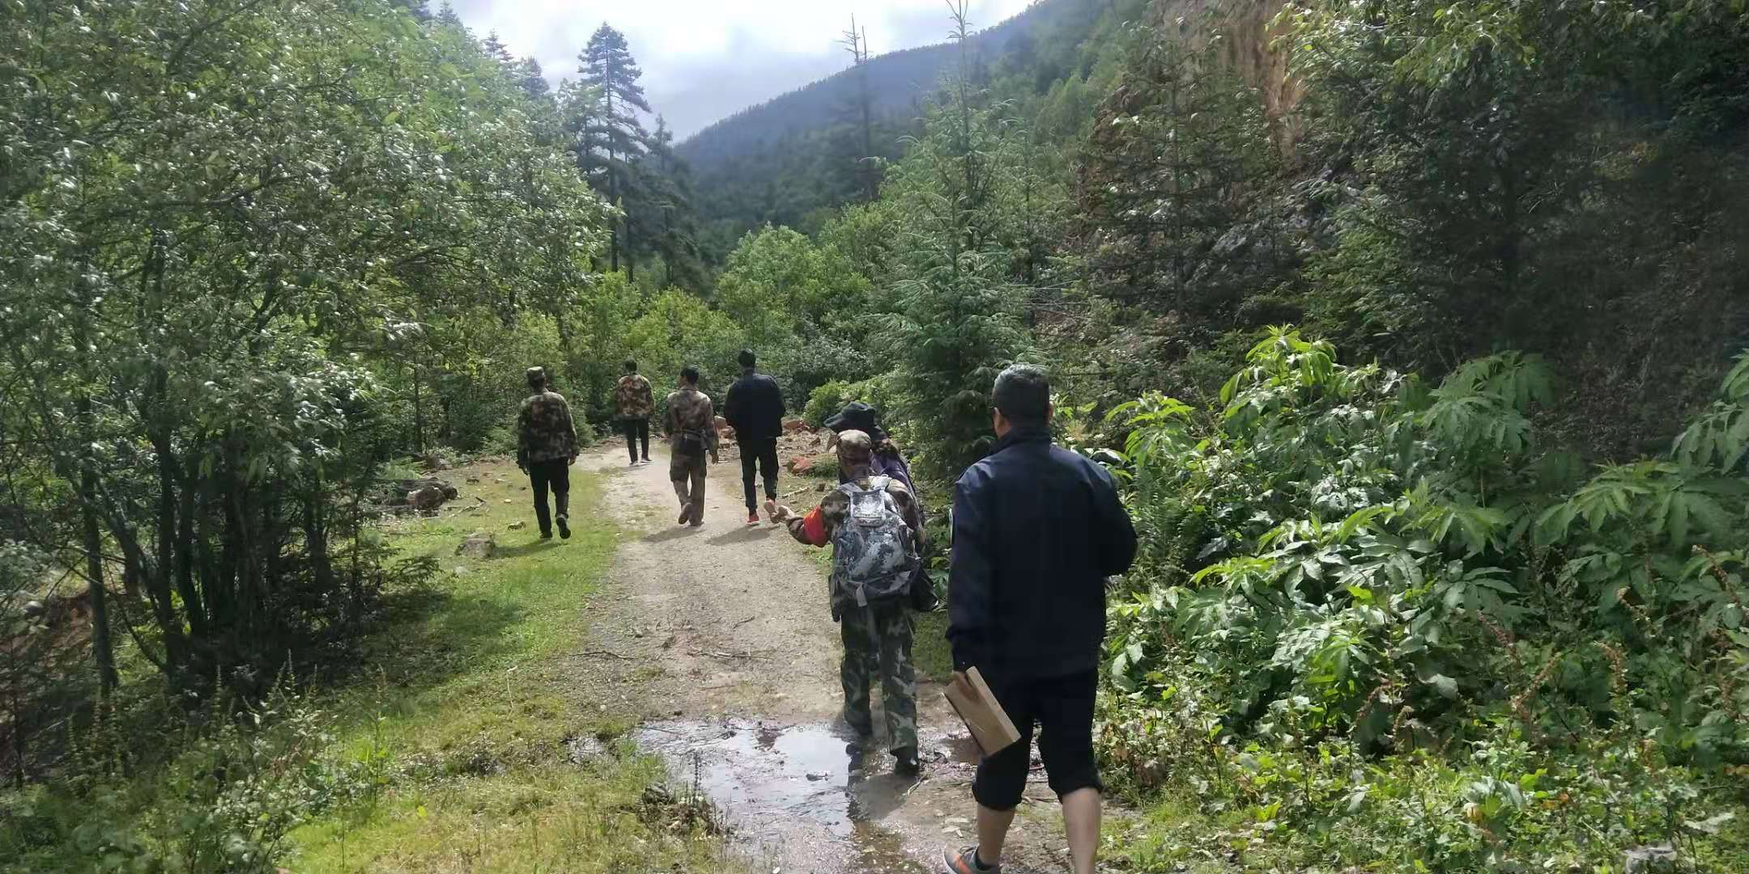

拟稿人：春四华
报：州森林公安局 县委 人大 政府 政法委 县纪委
送：公安局 检察院 法院 司法局 林业局 保护局
发：本局各科、室（队）、所
德钦县森林公安局办公室 2019年08月05日印

